ЛЕКЦИЯ ВОСЕМНАДЦАТАЯ
«А-а-а и Б-е-е-е сидели на трубе….»

Допустимы ли критические замечания или комментарии к данной монографии? Безусловно! По ходу написания лекций, основные высказывания здесь выглядят…. А вот, правда же, интересная фраза получается, которую мы допускаем в повседневной жизни: «высказывания – выглядят»? Ладно, значит, не то чтобы меня критикуют, но «высказывают мнение», которое «выглядит» так, что-о-о-о… таки-и-и-да-да-а-а, при создании лекций доктора Темникова, формулы напрочь отсутствали, но все едино, любому читающему потребуется некая предшествующая подготовка. «Понятное дело», что автор публикации «в данном соку варится» и ему вроде бы «все понятно». Он, как бы уже не замечает сложность излагаемого материала, и ему кажется, что текст не выходит за научно-популярные рамки, но…, «дорогой Геннадий Яковлевич, не все это, так просто и элементарно, как Вы о том пишите». Здесь я не возражаю, но вспоминаю, как сказал о данном процессе «совершенства» в свое время Аркадий Исаакович Райкин, когда он «строил моссст не чересс Москва-реку, не черсс Явузу, а через ро-о-от»:
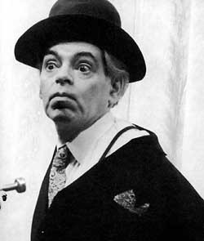
«Улутсать моздно до бесконессности, до бесконессности моздно улутсать! А ты думал, чсто у меня дефект ресчи? Дудачек, это у меня моссттакой»…. Если безо всяких шуток, то я сейчас могу порекомендовать вам дополнительную информацию, весьма популярную, и весьма научную. Да-да! По крайней мере, популяризацией квантовой физики начали заниматься сами физики, и из них два человека достаточно усилий к тому прилагают. Я просил бы обратить ваше внимание на их визуальную деятельность в Интернете. Личность первая. Совершенно милейший и удивительный человек, Дмитрий Игоревич Казаков. Он доктор физико-математических наук, главный научный сотрудник «Объединённого института ядерных исследований» в Дубне. Еще и заведующий кафедрой МФТИ. На YouTube вы можете запросить его «Имя и Фамилию», и вам будет представлено множество тематических видеороликов, которые необыкновенно сняты.
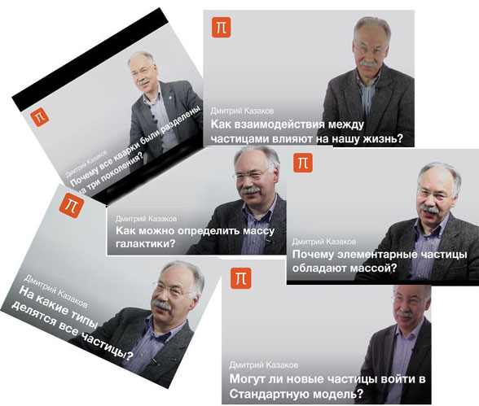
Свет наш, Дмитрий Игоревич, как ясно солнышко, всегда предстает перед зрителями на идеально белом фоне, и это очень правильный ход видеорежиссера, который ни разу рядом с ним не появился, и вообще ни одной физиономии с его личиком не объединил, и ни одной дополнительной картиночки не показал. Да и…, Слава Богу! А какова дикция? Заслушаешься! Настоятельно рекомендую. Кроме того, габитус доктора (я имею в виду – физических наук) Дмитрия Казакова, весьма смахивает на Альберта Эйнштейна. Если его классический, фундаментальный образ помыть, подстричь, причесать, язык обратно в рот запихать, да очки надеть – вылитый он! Ну, бывают такие удивительные сходства, бывают.
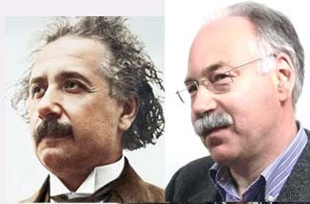
Однако иных популяризаторов квантовой теории на YouTube тоже достаточно, и «хтовочё-о-о-ёгоразд!», и я вам настоятельно не рекомендовал бы начинать просмотр иных передач, даже если в них имя Дмитрия Казакова присутствует. Во-первых, испортите первое впечатление, которое будет весьма и весьма обманчивое, поскольку наши «интернет-теле-радио-ведущие», прекрасно усвоили данную истину, и в первую очередь вам постоянно пытаются навязать свой образ; и не только внешний, но и образ собственного мышления да толкования. Опять же…. есть, кого с кем сравнивать? Безусловно! Можно восхищаться всеми передачами Александра Гарриевича Гордона, несмотря на множество недовольных вокруг его персоны, но как ведущий, мне кажется, по современным стандартам он просто не превзойден никем. Каждое, в том числе и… «дерьмовое слово» – золото! Причем его хочется слушать да слушать, даже если с ним не согласен, но насколько профессионально выдержаны и его паузы! Шик, великолепие! А теперь посмотрите и послушайте иную передачу с участием Дмитрия Казакова, где роль ведущего (ведущих) просто супер-главенствующая.

Помимо всего, не просто так, индивидуальные дефекты речи и паразитические междометия, подобные передачи сопровождают. Если великому ученому, в процессе изложения сложного материала, допустимо иногда «бэкать, и-и-икать, мэкать», как бы психологически расставляя акцент на том или ином информационном блоке, то на кой пень это ведущий де-ла-ет?! С единственной целью – активировать зрительские, радиослушательские «обезьяньи рефлексы», прервать человеческое восприятие этими позорными междометиями, дабы паразитировать на первичном внимании, забивая в нашу голову собственную «удивительную персону». Не говоря уже о всевозможных «хохмах», которыми эти мужички в эфире пробавляются. Ну, гадость, одним словом, отменная…. Причем, бедный Казаков никак в данном обрамлении не мог собственную информацию зрителям передать. Он и голос срывал, и лоб морщил, и на идиотские комменты старался не реагировать, но, в конце концов, они его своей э-э-этойтошниловкой задолбали, и…. свет наш, Дмитрий Игоревич тоже начал «бэкакть да мэкать», что ему абсолютно не свойственно. Так, что в психоаналитической коллекции доктора Темникова еще вот такие «фильмухи» имеются. Нажмите на эту ссылку или на данную фотографию. http://www.youtube.com/watch?v=6fsfprliQY8 и посмотрите избранный образчик, вернее, прослушайте, как он выглядит:
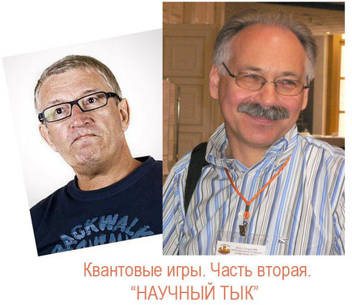
Второй популяризатор квантовой теории, Алексей Михайлович Семихатов — советско-российский физик и математик, ведущий программы «На грани безумия» и «Вопрос науки» на канале Наука 2.0. Он тоже доктор физико-математических наук, ведущий научный сотрудник «Отделения теоретической физики», «Физического института имени П.Н. Лебедева РАН (ФИАН)». С Гордоном никакого сравнения, поскольку вообще пауз у доктора (я имею в виду математических наук) Семихатова не бывает, экспрессия просто зашкаливает! Причем, как популяризатору и телеведущему, ему положено выстраивать ассоциативный (имеется в виду не математический) психологический ряд. В силу чего, как человеку с сильно развитым математическим и не очень развитым гуманитарным мышлением, он может, например, сравнивать математику с произведениями Льва Николаевича Толстого. Причем, на презентации показать даже его фотографию. Думаете, зачем? С единственным смыслом, что у Толстого, как у вольного художника или писателя в его произведениях все допустимо, а в математике так нельзя, ибо это наиточнейшая наука! Затем, он может показать голую статую Аполлона и высказать мысль, что скульпторы немного ближе подошли к математике тем, что один из них высказал творческую мысль, мол, надо взять кусок камня и отсечь от него все лишнее.

Алексей Михайлович вдруг может задать вопрос в аудиторию: «Какую формулу написал Эйнштейн?». Сделать недопустимую для него паузу, и ответить самому себе: «Эйнштейн написал формулу Эйнштейна». Тут непонятно, как надо реагировать, толи смеяться, толи плакать над собственным невежеством. Но спустя некоторое время он аудитории дает шанс, направляя микрофон в первые ряды, снова спрашивая: «Какую формулу написал Дирак?»…. Очень умненькие и сообразительные зрители выкрикивают: «Дирак написал формулу Дирака!». Доктор Семихатов, улыбаясь, тут же с этим соглашается, но комментирует, что фамилию Поль Дирак, надо произносить с ударением на «Ди», ди-и-имонстрируя свой высокий уровень лингвистической эрудиции. Однако он тут же с этим не соглашается, делая акцент на «рак», демон-стрируя свою принадлежность к высокому рангу ученых или политиков, у которых так заведено и им это всегда простительно. Вместо мышления, надо говорить «мЫшление», с ударением на «мы», а слово симметрия, произносится в квантовой физике (даже Дмитрием Казаковым) с ударением на «ия» и без двойного «м». Но ударения здесь не важны, дорогие мои…. Главное, чтобы правильный ведущий или великий ученый более доходчиво вам объяснял всю квантовую теорию или ее отдельные составляющие. Ну, так вот, еще один образчик с участием доктора (я имею в виду и физических наук) Семихатова в передаче посвященной «Теории струн» вам представляю. Причем, он замечательно смотрится в окружении ребят из «Научного тыка». И это… – хорошо! Посмотрите, послушайте, а потом сделаем необходимые выводы. http://www.youtube.com/watch?v=eOjSdJqhnwM
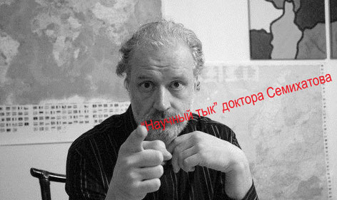

На самом деле мы подошли к очень ответственному моменту в объяснении «Теории струн», которая, несомненно, относится к третьему элементу «ИНФОРМАЦИЯ». Именно здесь и сейчас, я попросил бы понять и мое… «хроническое состояние недоумения», которое готово перейти уже на грань «возмущения», поскольку…. Ай, ладно! Я спокоен, я совершенно спокоен. Подумайте сами, почему, хотя бы для мысленных экспериментов, ни у одного из великих физиков и математиков в голове не зарождались ассоциации, например со строением клетки или с отдельной ее частью, с каким-нибудь органоидом, с молекулой ДНК целиком? Казалось бы, аналогии лежат не то, чтобы на поверхности, их просто не объехать и не обойти! Я уже писал публикацию на заданную тему под названием «Жили, были старик со старухой», и человек с математическим складом ума, просто не может не знать о математическом методе Монте-Карло, который применяется в исследовании строения и предсказании третичной структуры белковой молекулы. Я процитирую самого себя из этой публикации, если вам не очень хочется всю ее читать:

В 1972 г. его американский физикохимик Анфинсен, совершил уникальное открытие, получив за это Нобелевскую премию. И за прошедшие годы многочисленные исследователи неоднократно реализовали подобные эксперименты, показав, что тем же способом удается разрушить, а затем воссоздать многие самые различные ферменты, гормоны, белки-транспортеры. Да, это еще один научный факт, о котором современному человеку не знать уже стыдно, посему этот опыт в данной публикации мы сами себе и продемонстрировали. И в каждом таком эксперименте на глазах его изумленных наблюдателей неживая природа, как бы оживает. Потому что компоненты этих хаотических клубков-полипептидов вдруг начинают двигаться, друг относительно друга, не хаотически, а упорядочено! Это завораживающее превращение бессмысленных клубков нитей в работающие биологические микромашины - возрожденные звенья нашей жизни! Чудо? Ни в коей мере! Эксперимент Анфисена доказывает, что информация, согласно которой строятся трехмерные молекулы всех биополимеров, записана в самих этих нитях.

Казалось бы, вполне четкие, органические структуры любой белковой молекулы, не говоря уже о молекуле ДНК, явно являются прототипом квантовых «Суперструн». Наравне, как и в любой менее сложной молекуле или в атоме обнаруживаются закономерности, которые найдены математиками при вычислениях со множеством нулей. Бесчисленное разнообразие в спектрах электромагнитных излучений или в той же, первозданной частице, без которой жизнь невозможна, в капле воды, заложена пространственная БЕСКОНЕЧНОСТЬ, видимая под обыкновенным микроскопом! Почему бы великому ученому-математику не сделать вот такие аналогичные и вполне научные сравнения?! Информации на данную тему великое множество. Вот, посмотрите, я вам еще один познавательный видеоролик подготовил: https://www.youtube.com/watch?v=TY0NFEiRdzg&feature=youtu.be

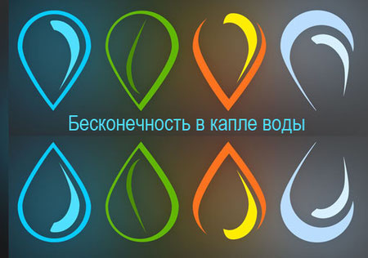
Да, нити первичной структуры белка, подчиняются информационной программе, если не записанной на «Струнах», то неизвестно тогда, где записанной. А доктора физики и математики никак не могут ее вычислить и в компьютерную программу превратить. Все успехи у них впереди, и работы тут не меньше, чем при расшифровке генетических кодов. Однако для какого уровня восприятия подобные передачи формируются?! И что это за сравнения такие: «На суперструнах сидят всякие чудики»?! Выходит, в зрительном зале сплошные дебилы хохочут, которые иные сравнения не приемлют?! Замученный кот Шредингера, пожалуй, это единственный биологический объект, который в голове (с математическим складом ума) целиком уместился. И…? Конечно, у кого, что болит, тот о том и говорит. Пусть так! Хотя бы ради мысленных экспериментов, в объяснении закономерностей микромира для своих учеников, доктор Темников станет проводить аналогии между «Теорией струн» и молекулой ДНК! Согласны? Или это наше, совместное, когнитивное открытие? Да, я хочу, чтобы у вас квантовое восприятие базировалось не на подобных «Научных тыках», очень хочу. Посему и продолжаем учиться. Иного пути к истине нет!
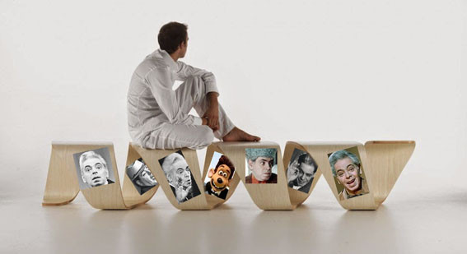
Или вам больше «чудики, сидящие на струнах», понравились? Нет уж, лучше посмотрите вот такой фильм. Весьма популярно, научно и доходчиво там «Струны» объясняются. Хотя в данном фильме, опять нет никаких аналогий со строением живой клетки…. Сплошные виолончели звучат и один муравей в качестве демонстрации масштаба ползает. И это…, - хорошо! Значит, следующее когнитивное, научное открытие, будет в моих лекциях представлено в форме объективной связи ФИЧ с молекулой ДНК и более ни с чем: http://www.youtube.com/watch?v=yXDpE3zlMMw
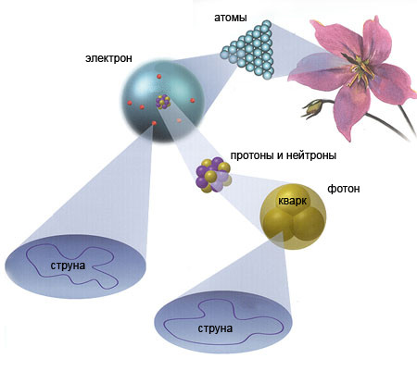
Обратили внимание на образчик «математико-идиотизмов», когда на здоровенной доске великий ученый пишет мелом бесчисленное множество нулей? Она как! Если «Суперструна» является информационной частицей, то вариантов формирования материальных объектов от кварков до вселенных, у нее, как в капле воды, должно быть великое множество. Но скорее всего, наоборот, капля воды вытекает из бесконечности «Теории струн», и в любой молекуле проявляется сложная калибровочная симметрия, причем, возникающие информационные взаимодействия приводят к первичному изменению природы частиц в любых материальных объектах, из которых весь мир построен!

(Продолжение следует)

